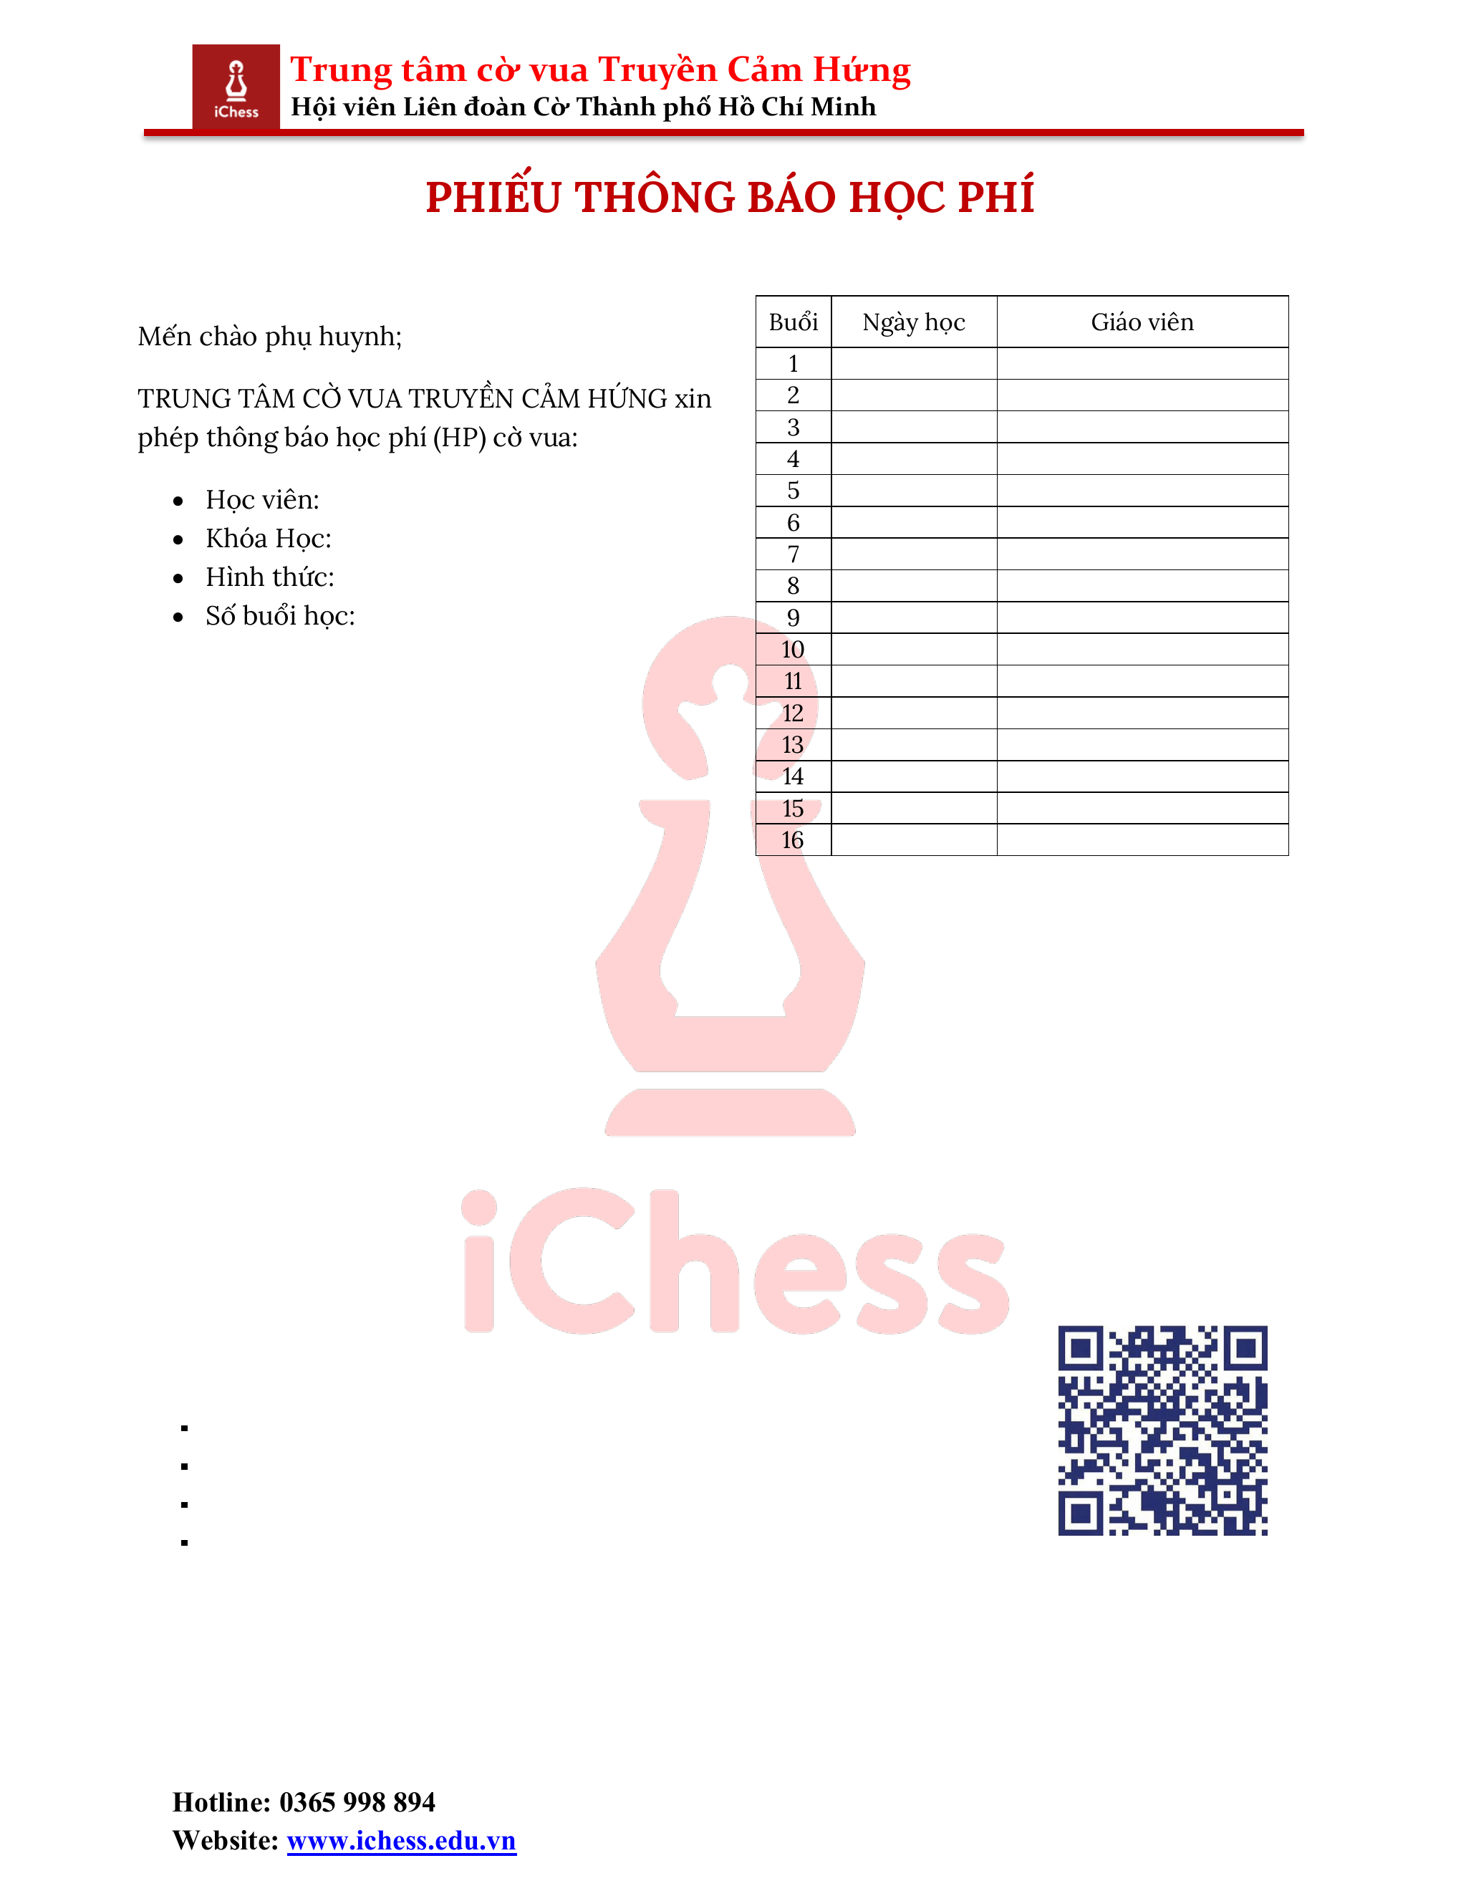
Nguyễn Minh Anh
16 buổi
Cơ sở DreamHome
14/16 buổi
Nhằm đảm bảo lộ trình học tập xuyên suốt, thông báo
học phí sẽ được gửi trước 07 ngày (tương đương 02
buổi) trước khi kết thúc khóa học hiện tại.
Quý phụ huynh vui lòng thanh toán học phí
khóa mới:
từ ngày 25/09/2026 đến ngày
30/09/2026.
Học phí khóa 16 buổi:
2.500.000 VNĐ
Ưu đãi học phí:
250.000 VNĐ
Phí giáo trình:
80.000 VNĐ
Tổng cộng:
2.330.000 VNĐ
Lưu ý:
• Học viên
được học bù trong khóa học
nếu vắng học có thông báo (P).
• Đối với học viên học 2 buổi/tuần thời
gian tối đa hoàn thành khóa học là 9 tuần.
Hình thức thanh toán:
• Trực tiếp tại trung tâm: Tiền mặt (TM).
• Chuyển khoản:
STK: 442228866
Tên tài khoản: CÔNG TY TNHH ICHESS VIET NAM
Ngân hàng: Ngân hàng TMCP Á Châu (ACB)
Nội dung: HP NGUYEN MINH ANH KY 2
TRUNG TÂM CỜ VUA TRUYỀN CẢM HỨNG rất mong quý phụ huynh đóng học phí nêu trên
đúng thời hạn. Mọi thắc mắc vui lòng liên hệ: 0365.998.894
Xin trân trọng cảm ơn sự tin tưởng và đồng hành của Quý phụ huynh và học viên!
17/07
Thầy Thịnh
21/07
Cô Mai Anh
24/07
Thầy Nguyễn Hoàng Thịnh
28/07
Cô Nguyễn Mai Anh
31/07
Thầy Thịnh
04/08
Cô Mai Anh
07/08
Thầy Nguyễn Hoàng Thịnh
11/08
Cô Nguyễn Mai Anh
14/08
Thầy Thịnh
18/08
Cô Mai Anh
21/08
Thầy Nguyễn Hoàng Thịnh
25/08
Cô Nguyễn Mai Anh
28/08
Thầy Thịnh
01/09
Cô Mai Anh
04/09
Thầy Nguyễn Hoàng Thịnh
08/09
Cô Nguyễn Mai Anh
BẢN GIẢ LẬP - KHÔNG SỬ DỤNG THỰC TẾ

